ФЕДЕРАЛЬНОЕ Государственное АВТОНОМНОЕ образовательное УЧРЕЖДЕНИЕ ВЫСШЕГО образования
«БЕЛГОРОДСКИЙ ГОСУДАРСТВЕННЫЙ НАЦИОНАЛЬНЫЙ
ИССЛЕДОВАТЕЛЬСКИЙ УНИВЕРСИТЕТ»
(НИУ «БелГУ»)

ИНСТИТУТ ИНЖЕНЕРНЫХ И ЦИФРОВЫХ ТЕХНОЛОГИЙ

Кафедра прикладной информатики и информационных технологий

Отчет по лабораторной работе № 6
Тема работы «Тестирование веб-форм»
по дисциплине «Верификация и тестирование информационных систем»

студента заочного отделения
3 курса 12002408 группы
Блинов Кирилл Игоревич

Проверил:
Лебединский Дмитрий Витальевич

БЕЛГОРОД 2026 г.
Цель работы: применить классы эквивалентности и граничные значения при проверке веб-формы и описать результаты проверок.
Задание
Выполнить Challenge #1, подготовить тест-кейсы для First Name, провести проверки и оформить найденные расхождения.
1 Анализ формы и требований
Стенд: http://testingchallenges.thetestingmap.org/. Проверка выполнена 05.11.2026 в браузере. Тестируется только First Name; Country, Email и Last Name остаются исходными. Это учебный тренажёр поиска проверок, его счётчик не является подтверждением создания настоящей учётной записи или отправки письма.
Задано: поле First Name обязательно, максимальная длина 30. Минимальная длина прямо не названа; однобуквенное имя выбрано представителем непустого ввода. Алфавит, цифры, дефис, апостроф, эмодзи и нормализация пробелов не определены. Для таких случаев фиксируется наблюдение и статус «Уточнить», а не необоснованный дефект.
2 Техники и общие шаги
Классы: непустое имя, пустой ввод, пробелы, числовые и смешанные строки, Unicode, специальные символы. Границы длины: 0, 1, 29, 30 и 31. Перестановка регистра, дефис, апостроф и пробел внутри расширяют покрытие формата.
Предусловия: открыта Challenge #1, остальные поля не изменены. Для каждой строки: 1. Заполнить First Name указанным значением. 2. Нажать Submit. 3. Дождаться ответа. 4. Сравнить имя в Confirmation message и username с вводом. 5. Записать результат и изменение счётчика. Каждая строка – самостоятельный параметризованный тест-кейс.
3 Тест-кейсы и результаты
ID и сценарий | Данные | Ожидается | Фактически | Статус
F01 Обычное имя | 'Ivan' | Принять и сохранить имя | Имя принято | Пройден
F02 Пустое поле | Пусто | Отклонить пустое имя | Показано подтверждение с пустым именем | Не пройден F-B01
F03 Один символ | 'A' | Принять и сохранить имя | Имя принято | Повторить
F04 29 символов | A × 29 | Принять и сохранить имя | Имя принято | Пройден
F05 30 символов | A × 30 | Принять и сохранить имя | Имя принято | Пройден
F06 31 символ | A × 31 | Отклонить 31 символ | Приняты все 31 символ | Не пройден F-B02
F07 Три пробела | ' ' | Уточнить допустимый формат | Показано подтверждение | Уточнить
F08 Внешние пробелы | ' Ivan ' | Уточнить допустимый формат | Показано подтверждение | Уточнить
F09 Кириллица | 'Иван' | Уточнить допустимый формат | Показано подтверждение | Уточнить
F10 Дефис | 'Anne-Marie' | Уточнить допустимый формат | Показано подтверждение | Уточнить
F11 Апостроф | "O'Neil" | Уточнить допустимый формат | Показано подтверждение | Уточнить
F12 Цифры | '123' | Уточнить допустимый формат | Показано подтверждение | Уточнить
F13 Буквы и цифры | 'Ivan123' | Уточнить допустимый формат | В одном снимке остался предыдущий ответ | Повторить
F14 Спецсимволы | '!@#$' | Уточнить допустимый формат | Показано подтверждение | Уточнить
F15 Нижний регистр | 'ivan' | Принять и сохранить имя | Имя принято | Пройден
F16 Верхний регистр | 'IVAN' | Принять и сохранить имя | Имя принято | Пройден
F17 Внутренний пробел | 'Jean Luc' | Уточнить допустимый формат | Показано подтверждение | Уточнить
F18 HTML-разметка | '<b>Ivan</b>' | Показать разметку как текст | Теги показаны текстом | Пройден
F19 Эмодзи | '😀' | Уточнить допустимый формат | Показано подтверждение | Уточнить
F20 Табуляция | 'A[Tab]B' | Уточнить допустимый формат | Показано подтверждение | Уточнить

Часть снимков ответа для однобуквенного имени и смешанного ввода могла быть получена до завершения обновления страницы; этим двум проверкам не назначен статус «Пройден». Это ограничение фиксации результата, а не доказательство дефекта формы.
4 Подтверждённые расхождения
F-B01 Пустое обязательное поле сопровождается подтверждением. Условия: исходная форма, First Name пусто. Шаги: очистить поле, нажать Submit. Ожидается: указание обязательности без подтверждения регистрации. Фактически: Confirmation message и username Gheorghe_. Серьёзность: средняя; предлагаемый приоритет P2. На учебном стенде это расхождение с заявленной обязательностью, фактическое создание аккаунта не проверялось.
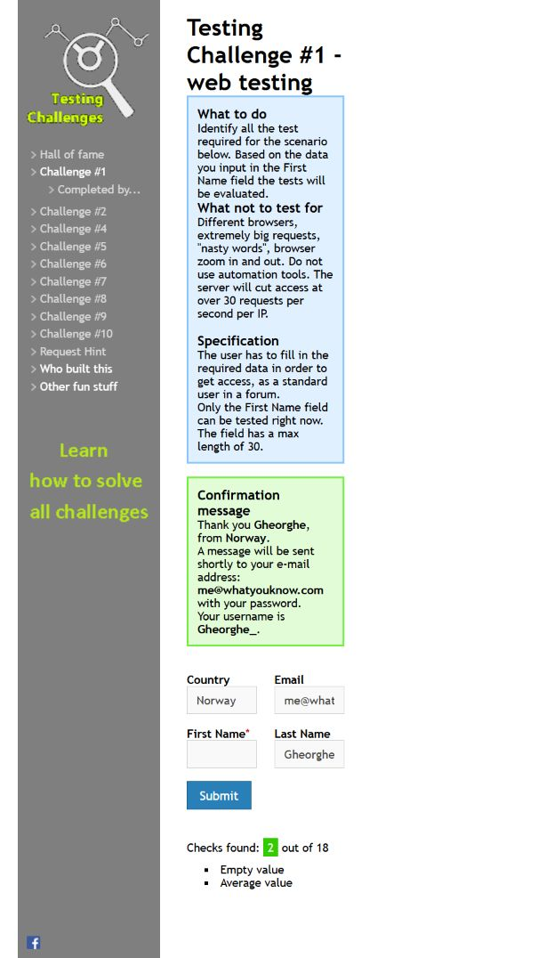
Рисунок 1 – Подтверждение при пустом First Name
F-B02 Превышение максимальной длины. Условия: исходная форма. Шаги: ввести строку из 31 символа A и нажать Submit. Ожидается: отказ либо ограничение ввода до 30 по спецификации. Фактически: все 31 символ показаны в имени и username. Серьёзность: средняя; предлагаемый приоритет P2.
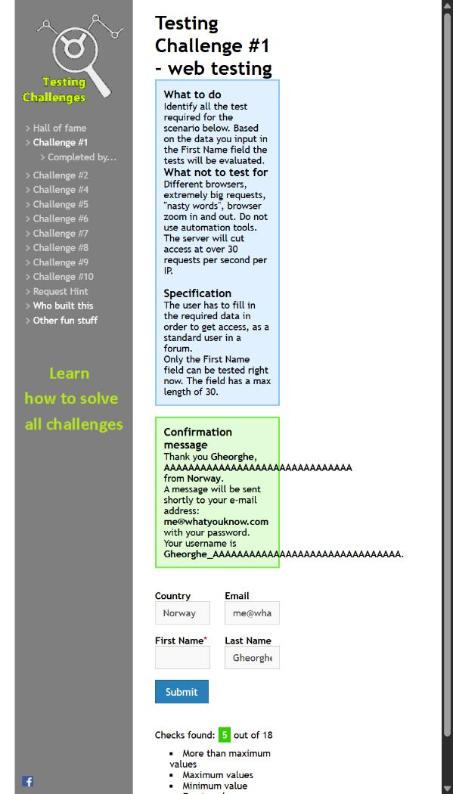
Рисунок 2 – Принято имя длиной 31 символ
5 Проверка безопасного отображения
При вводе <b>Ivan</b> разметка отражается как текст в подтверждении. Это положительное наблюдение для одного безвредного HTML-фрагмента; оно не доказывает отсутствие всех видов XSS и не заменяет отдельную проверку безопасности.
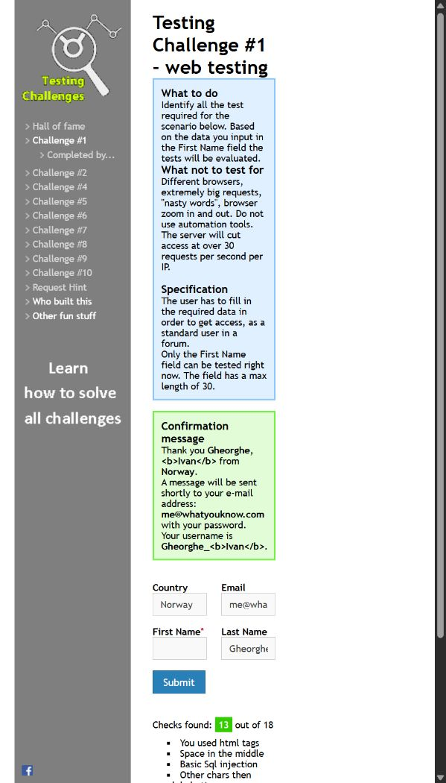
Рисунок 3 – HTML-фрагмент в сообщении подтверждения
Подготовлено и отправлено 20 наборов данных. Зафиксированы два расхождения с явно заданными правилами; форматные ограничения требуют уточнения, два сценария – повторной фиксации. Счётчик достиг 13 из 18 категорий тренажёра; достижение 18 из 18 не подтверждено. Журнал исходных наблюдений приложен к отчёту.
Вывод: применил эквивалентное разделение и граничные значения при тестировании поля First Name.

